В настоящее время специалисты дошкольной психологии единодушно признают, что игра как важнейшая специфическая деятельность ребенка должна выполнять общевоспитательные социальные функции.
Игра - наиболее доступный для детей вид деятельности, способ переработки полученных из окружающего мира впечатлений, знаний. В игре ярко проявляются особенности мышления и воображения ребенка, его эмоциональность, активность, развивающаяся потребность в общении.

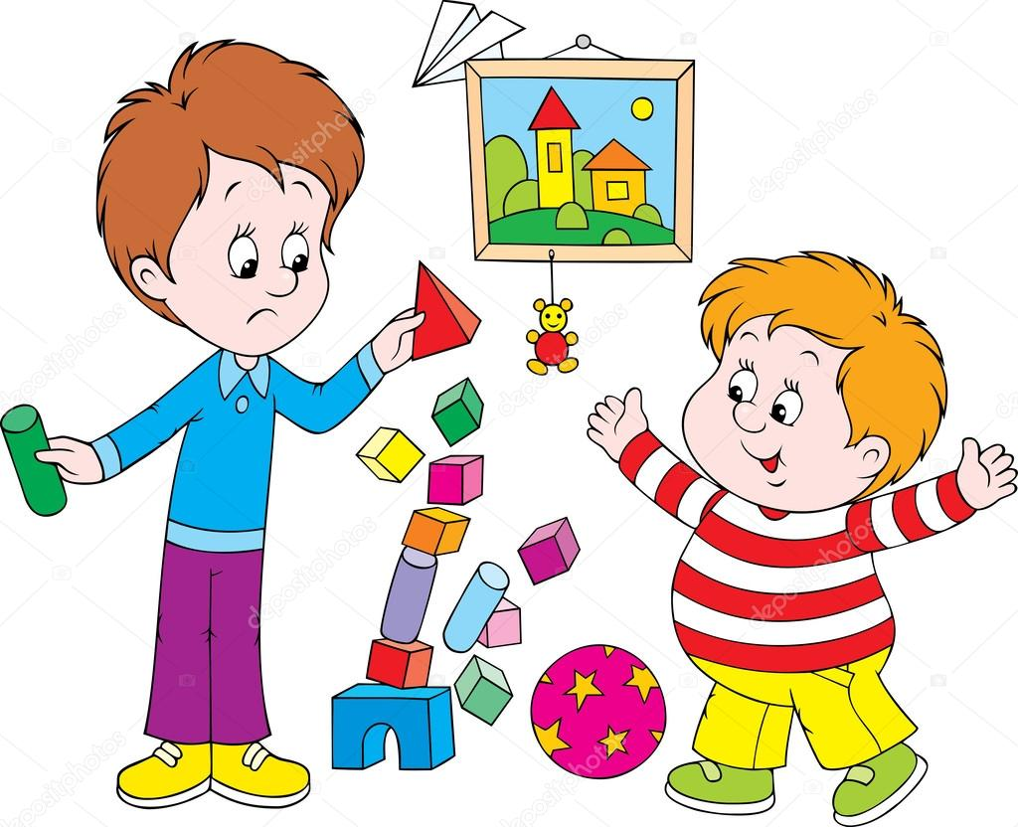 Л.С. Выготский подчеркивал неповторимую специфику дошкольной игры. Она заключается в том, что свобода и самостоятельность играющих сочетается со строгим, безоговорочным подчинением правилам игры.
Огромная роль в развитии и воспитании ребенка принадлежит игре - важнейшему виду деятельности. Она является эффективным средством формирования личности дошкольника, его морально - волевых качеств, в игре реализуются потребность воздействия на мир. Она вызывает существенное изменение в его психике. А.С. Макаренко так характеризовал роль детских игр: " Игра имеет важное значение в жизни ребенка, имеет тоже значение, какое у взрослого имеет деятельность работа, служба. Каков ребенок в игре, таким во многом он будет в работе. Поэтому воспитание будущего деятеля происходит, прежде всего, в игре... "
Актуальность исследования. В настоящее время серьезное беспокойство со стороны педагогов и психологов вызывает сделанный на основе тщательного анализа вывод об «утончении» первичного игрового пласта в общечеловеческой культуре и постепенный уход в небытие в первую очередь игр, имеющих тысячелетнюю историю. Сегодня все чаще раздаются тревожные сигналы, свидетельствующие о том, что в силу различных причин субъективного и объективного характера происходит утрата традиций, связанных с игрой, игра выхолащивается из жизни детского коллектива, а у многих детей наблюдаются достаточно выраженные симптомы «игровой дистрофии». Несмотря на длительность периода детства, ребенок зачастую не успевает «наиграться» и «выиграться». Дети дошкольного возраста стали меньше играть, особенно в сюжетно-ролевые игры.
Настораживает и то обстоятельство, что в сохранившихся сюжетно-ролевых играх детских играх практически отсутствуют «профессиональные сюжеты», которые в наибольшей мере способствуют вхождению ребенка в мир взрослых. На смену им приходят достаточно оторванные от реальной детской жизни сюжеты, заимствованные из телевизионных сериалов, мультфильмов. Дети постепенно перестают осознавать и принимать важность соблюдения в игре определенных правил, все чаще считая вполне возможным их нарушать. Игра уходит из жизни ребенка, а вместе с ней и само детство.
Игнорирование игры в дошкольном учреждении и семье в угоду так называемому «раннему обучению» приводит к тому, что ребенок, пресытившись принудительными учебными занятиями, не хочет идти в школу и быстро утрачивает к ней интерес. Тем самым затягивается, становясь более сложным и болезненным, процесс изменения социальной ситуации развития, связанный с поступлением ребенка в школу и адаптацией его к новым условиям жизни и деятельности.
В этом контексте чрезвычайно важной целью дошкольного образования сегодня является стимулирование развития самостоятельной игровой деятельности детей.
Игра является эффективным средством формирования личности ребенка, его морально-волевых качеств, в игре реализуется потребность воздействия на мир. В.А. Сухомлинский подчеркивал, что «игра - это огромное светлое окно, через которое в духовный мир ребенка вливается живительный поток представлений, понятий об окружающем мире. Игра - это искра, зажигающая огонек пытливости и любознательности».
Игра - чуть ли не основной атрибут детства. Это основная деятельность ребенка, которая возникает у него как бы спонтанно, без всяких призывов и воспитательных воздействий взрослых, и увлекает его, как ничто другое. Как показывают результаты множества психологических исследований, игра - это способ познания ребенком мира и движущая сила его развития. Игры бывают очень разными и на первый взгляд мало похожими друг на друга, однако у всех них есть две общие черты. Во-первых, любая игра представляет собой действие в мнимой ситуации. Она не копирует реальность, а позволяет воспроизводить какие-то ее элементы символично с помощью игрушек в качестве заместителей реальных предметов, а в игровых ролях ребенок воспроизводит то, что делают взрослые. Во-вторых, мотивы игры лежат для участников в самом ее процессе, а не в тех внешних результатах, что могут быть достигнуты с ее помощью. Игра в первую очередь воссоздает межличностные отношения между людьми, но это происходит вне тех утилитарных, связанных с извлечением пользы ситуаций, как, например, в трудовой деятельности. В возрасте 3-5 лет перед ребенком все более открывается мир серьезной человеческой деятельности. Активно знакомясь с этим новым для себя пластом реальности, ребенок испытывает желание приобщиться к нему. В субъективный мир ребенка теперь уже попадают не только предметы, составляющие ближайшее окружение ребенка, но и действия и предметы взрослых, напрямую взаимодействовать с которыми он пока не может, которые для него еще недоступны. Непосредственное участие в большинстве жизненных сфер лежит где-то в отдаленном будущем. Однако он стремится приобщиться к этой раскрывающейся перед ним жизни взрослых уже в настоящем времени, активно войти в нее. Это и осуществляется в игре, где ребенок берет на себя роль взрослого и, воспроизводя его деятельность, начинает жить с ним общей жизнью. Таким образом ребенок приобщается к миру взрослых, что является для него одним из самых значимых мотивов, он учится ориентироваться в смыслах различных видов деятельности взрослых, осознает то место, которое в будущем сможет занять среди них.
Игры в этот период выходят за рамки непосредственного манипулирования предметами и начинают символически отражать происходящее в окружающем мире, прежде всего действия и отношения взрослых людей. С одной стороны, ребенок воспроизводит в играх действия с предметами - это сюжетные игры, с другой - переживает и демонстрирует взаимоотношения людей - это ролевые игры. От игры не требуется, чтобы ее «выходом» стал какой-то материальный продукт, нужный самому ребенку или окружающим. Результат игры - это продукт психологический. Субъективно играющий ребенок получает радость, испытывает интерес и увлеченность этим действием, объективно получает новый опыт, стимулы к развитию.
Ролевая игра - естественная деятельность дошкольника и важнейший «двигатель» его развития. Именно в дошкольном возрасте закладывается умение вести себя в соответствии с принятыми на себя ролями, что очень важно для дальнейшего социального развития ребенка. Роль - это такая позиция человека в межличностном взаимодействии, которая относительно мало зависит от личностных особенностей, но зато подразумевает следование определенным правилам, стереотипам поведения, зависящим от функции носителей этой роли в обществе. К примеру, если дети играют в дочки-матери - они будут демонстрировать не то поведение, которое им хотелось бы, а вести себя так, как с их точки зрения должны действовать их персонажи. Для них это действия в мнимой, воображаемой ситуации, однако эмоции при этом возникают совершенно реальные, как и тренируемые навыки общения. Эти умения, очень важные для дальнейшей жизни, активнее всего развиваются именно в дошкольном возрасте, и не сами по себе, а посредством ролевой игры.
Ролевая игра учит ребенка произвольно регулировать свое поведение, подчинять его какому-либо образцу, требованию правил, роли. Как уже упоминалось, в игре ребенок ведет себя не так, как ему заблагорассудится, а так, как предписывается правилами игры и той ролью, что он взял на себя. Родители, которые жалуются на «неконтролируемость» своих детей, на то, что те совершенно не могут управлять своим поведением, бывают удивлены, присмотревшись к этим же детям в условиях игры. Ребенок, который, казалось бы, и секунды не может просидеть спокойно, если об этом просят взрослые, вдруг замирает минут на десять, изображая «разведчика, выслеживающего врага».
Именно игры - наиболее эффективный способ совершенствования познавательных процессов ребенка. Внимание, память, мышление, воображение наиболее интенсивно активизируются, развиваются у дошкольников именно в ходе игры, а не в других видах деятельности. Весьма показательны эксперименты, где сравнивается произвольная и непроизвольная память дошкольников. В первом случае ребенку дают несколько предметов и просят их запомнить, а во втором ничего не просят, а просто предоставляют возможность поиграть этими предметами. И оказывается, что за одинаковое время во втором случае ребенок усваивает почти в два раза больше информации, хотя задача запомнить что-либо перед ним сознательно вообще не ставилась.
В игре ребенок впервые начинает получать радость от того, что он действует по правилам. Игра - это отнюдь не мир полной свободы и произвольности, ребенок в ней ограничен взятой на себя ролью и/или правилами игры. И это, пожалуй, единственная ситуация, в которой он получает положительные эмоции от того, что подчиняет свое поведение внешним требованиям и ограничениям, а не действует так, как ему заблагорассудится. В других ситуациях, когда правила просто искусственно вводятся как требования извне, они гораздо чаще вызывают активный протест или пассивное неудовольствие. Игра способствует преодолению «познавательного эгоцентризма» ребенка, учит его отграничивать свою точку зрения от чужой. Он обучается соотносить различные точки зрения, вставать на позицию других людей. Игра с воспитательной точки зрения - это эффективный способ влиять на поведение ребенка, его реакции и отношение к тем или иным вещам. Нередко игры выполняют и своего рода психотерапевтическую функцию, дают возможность ребенку разрядить какие-либо отрицательные эмоции, удовлетворить потребность в поддержке и защите.
В каких случаях ребенок выражает желание и готовность взять на себя ту или иную роль в игре? Чтобы это стремление возникло, должны быть соблюдены три условия:
1. Ребенок принимает на себя игровую роль лишь в том случае, если соответствующая сфера деятельности уже знакома ему. Собственно, все игровые сюжеты и черпаются из той социальной реальности, что непосредственно окружает ребенка либо демонстрируется ему (например с помощью телевидения или компьютерных игр).
2. Знакомство с тем, что ляжет в основу игры, должно осуществляться таким образом, чтобы в центре внимания оказался человек, особенности его деятельности. Так, например, если дети побывали в зоопарке, то это еще не значит, что они тут же начнут играть в зоопарк, изображая его обитателей. Скорее всего, этого не произойдет. А вот если у детей будет возможность понаблюдать за людьми, ухаживающими за животными, то, скорее всего, такие сюжеты возникнут и в их играх (при этом дети будут охотно брать на себя роли не только людей, но и животных).
3. Наблюдаемая ребенком деятельность взрослых людей становится сюжетами игр лишь в случае, если те демонстрируют положительное отношение к ней. Если ребенок чувствует, что какие-то действия взрослым скучны и неинтересны, то в его игровой репертуар они не войдут.
Главным компонентом сюжетно-ролевой игры является сюжет, без него нет самой сюжетно-ролевой игры. Сюжет игры - это та сфера действительности, содержание которой воспроизводится детьми. Сюжет представляет собой отражение ребенком определенных действий, событий, взаимоотношений из жизни и деятельности окружающих. При этом его игровые действия (крутит руль автомашины, готовит обед, учит рисовать учеников и др.) - одно из основных средств реализации сюжета.
Сюжеты игр разнообразны. Условно их делят на бытовые (игры в семью, детский сад), производственные, отражающие профессиональный труд людей (игры в больницу, магазин, животноводческую ферму), общественные (игры в празднование Дня рождения города, в библиотеку, школу, полет на Луну).
На протяжении истории человечества сюжеты детских игр меняются, поскольку зависят от эпохи, особенностей экономики, культурных, географических, природных условий. Так, в играх детей народов Севера отражаются охота на тюленей, моржей, труд оленеводов. Дети, живущие в приморских регионах, играют в кораблестроителей, работают в порту, встречают туристов.
В истории человечества есть и «вечные» сюжеты детских игр, которые как бы связывают поколения людей: игры в семью, школу, лечение больных и др. Естественно, эти сюжеты в играх детей разных времен и народов отличаются своим содержанием, как отличаются и в самой жизни.
В зависимости от глубины представлений ребенка о деятельности взрослых меняется и содержание игр. Ролевая игра видоизменяется по мере взросления дошкольника: до 4-5 лет роль, которую ребенок стремится принять на себя в игре, предопределяется преимущественно теми предметами, которые находятся в его поле зрения (допустим, если что-то будет напоминать машину, то все захотят быть водителями). Конфликты между детьми тоже разворачиваются преимущественно из-за обладания такими предметами. Впоследствии же распределение ролей начинает происходить еще до начала игры, основываясь на сложившихся в компании межличностных отношениях, а ссоры чаще возникают из-за того, кто кем будет. Обладание предметами отступает на второй план, теперь уже дети могут и сами сделать заменители. Чтобы разнообразить ролевую игру маленьких детей, нужно предоставлять им возможность взаимодействовать с различными предметами, символизирующими тот или иной вид человеческой деятельности. Для тех же, кому уже исполнилось 5-6 лет, полезнее демонстрировать уже не предметы, а сами эти способы деятельности и те роли, которые человек может в них принимать. Уменьшается значимость реальных отношений, которые объединяют играющих, наблюдается все большее их подчинение отношениям игровым. Дети учатся вести себя так, как им предписывает сюжет игры и взятая на себя роль, а не так, как побуждает личное отношение к тем, с кем они играют.
Разнообразие содержания сюжетно-ролевых игр определяется знанием детьми тех сторон действительности, которые изображаются в игре, созвучностью этих знаний интересам, чувствам ребенка, его личному опыту. Наконец, развитие содержания игр зависит от умения ребенка выделять характерные особенности в деятельности и взаимоотношениях взрослых.
Содержание сюжетно-ролевой игры воплощается ребенком с помощью роли, которую он берет. Роль - средство реализации сюжета и главный компонент сюжетно-ролевой игры.
Роль появляется в игре на границе раннего и дошкольного возраста. На протяжении дошкольного детства развитие роли в сюжетно-ролевой игре происходит от исполнения ролевых действий к ролям-образам.
В старшем дошкольном возрасте смысл игры заключается в типичных отношениях лица, роль которого выполняет ребенок, с другими лицами, роли которых берут на себя другие дети. В играх появляются ролевые диалоги, с помощью которых выражаются отношения между персонажами, устанавливается игровое взаимодействие. Для качества выполнения роли важно отношение к ней ребенка. Поэтому следует иметь в виду, что старшие дошкольники неохотно выполняют роли, которые, по их представлениям, не соответствуют их полу.
Новая классификация детских игр, разработанная С.Л.Новоселовой, представлена в программе «Истоки: Базисная программа развития ребенка-дошкольника». В основе классификации лежит представление о том, по чьей инициативе возникают игры (ребенка или взрослого).
Почему же так важно играть с ребенком, особенно в годы подготовки к школе?
В игре дети:
· учатся применять имеющиеся у них знания;
· ставятся перед необходимостью поиска новых знаний;
· получают богатый чувственный опыт, прежде всего касающийся свойств и качеств разнообразных предметов, окружающих их. В игре развиваются все психические процессы - внимание, память, мышление, речь и, что особенно существенно, воображение.
Проанализировав научную литературу, можно прийти к следующим выводам:
1. Огромная роль в развитии и воспитании ребенка принадлежит игре- важнейшему виду детской деятельности. Она является эффективным средством формирования личности дошкольника, его морально-волевых качеств, в игре реализуется потребность воздействия на мир.
2. Главным компонентом сюжетно-ролевой игры является сюжет, без него нет самой сюжетно-ролевой игры. Сюжет игры - это та сфера действительности, содержание которой воспроизводится детьми. Сюжет представляет собой отражение ребенком определенных действий, событий, взаимоотношений из жизни и деятельности окружающих.
3. Результат игры - это продукт психологический. Субъективно играющий ребенок получает радость, испытывает интерес и увлеченность этим действием, объективно получает новый опыт, стимулы к развитию. Ролевая игра - естественная деятельность дошкольника и важнейший «двигатель» его развития.

